MANUAL DE USUARIO

Portal de Autoservicios de los Trabajadores de la SEP.

Ingreso al Sistema 3
Recuperar contraseña 7
1. Comprobantes de Pago 9
1.1 Impresión comprobante pago 9
2. Constancia de Sueldos y Salarios 13
2.1 Impresión Formulario 37 13
3. Configuración 20
3.1 Cambio de Contraseña 20

Ingreso al Sistema

El acceso al sistema será vía web a través de las siguientes direcciones:
http://portalautoservicios.sep.gob.mx (Trabajadores del Sector Central e INEHRM)
http://portalautoservicios-sems.sep.gob.mx (Trabajadores de la Subsecretaría de Educación Media Superior)
Por lo que será necesario digitar esta dirección en el explorador o navegador web de su preferencia (para uso de este sistema se deberá de usar Internet Explorer o Firefox), acto seguido se mostrará la página principal de acceso al Portal de Autoservicios:
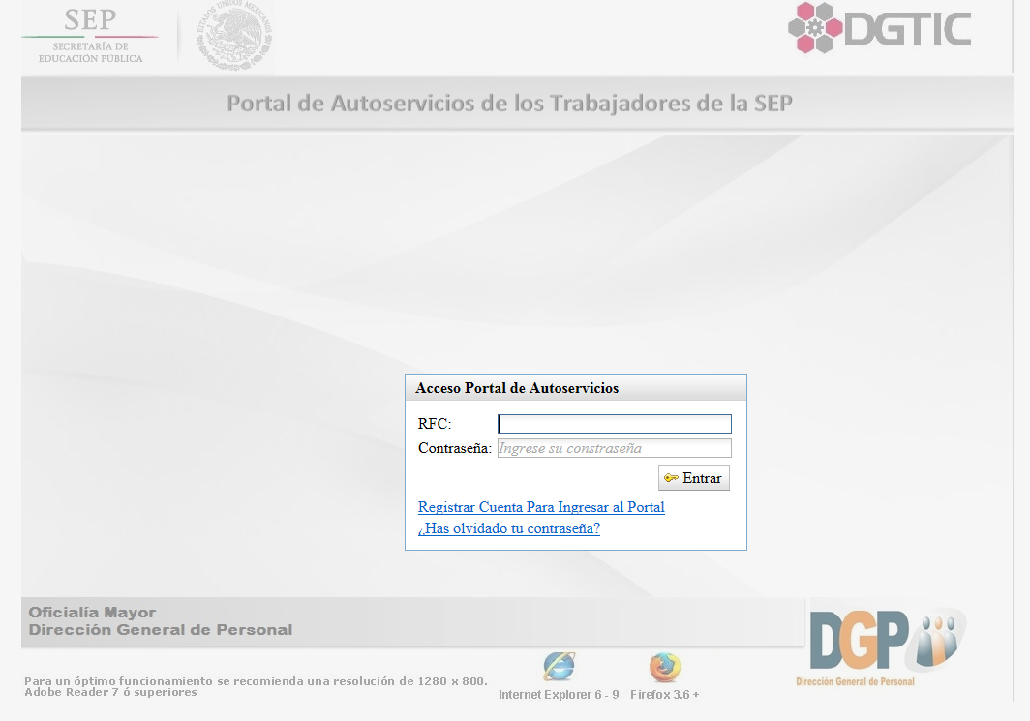
Para acceder al sistema por primera vez, se deberá de registrar dando clic en la opción Registrar Cuenta Para Ingresar al Portal como se muestra a continuación. Es importante indicar que este portal estará habilitado para los trabajadores que cobran mediante depósito bancario y/o requieran imprimir Constancia de Percepciones y Retenciones (Formulario 37), siempre y cuando tengan ingresos superiores a los $400,000.00 o bien menores o iguales a los $400,000.00 y hayan realizado la solicitud de dicha constancia:
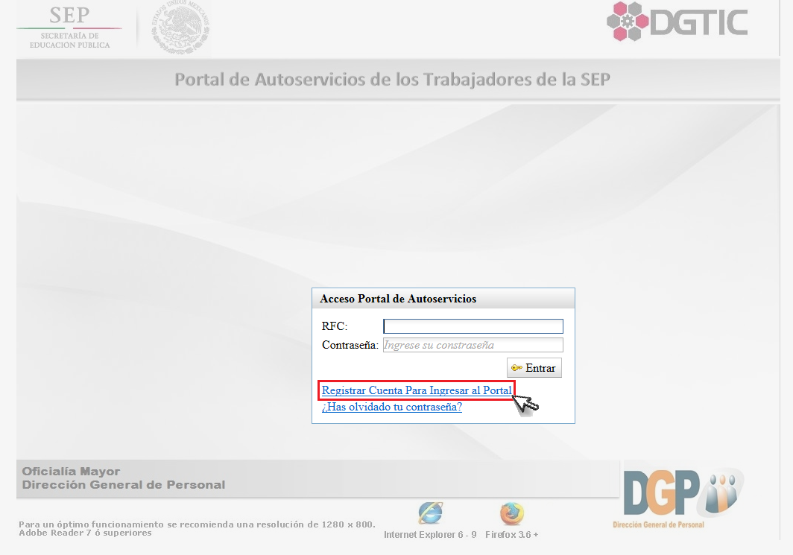
Se mostrará la siguiente pantalla, en donde deberá de llenar por única vez el formulario con los siguientes datos personales:
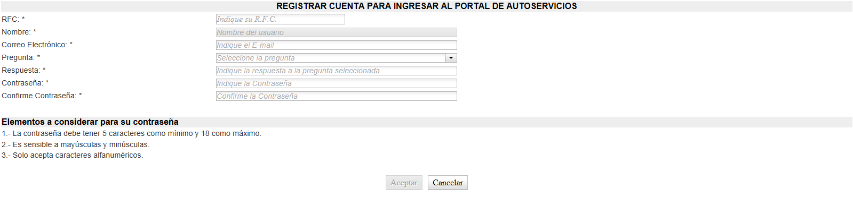
- RFC: Este campo es de carácter obligatorio y corresponde al R.F.C. del trabajador.

- Nombre: Este campo se llena de manera automática al capturar el R.F.C. y corresponde al nombre del trabajador, no es editable.

- Correo Electrónico: Este campo es de carácter obligatorio y corresponde al correo electrónico del trabajador.

- Pregunta: Este campo es de carácter obligatorio y corresponde a la pregunta que el trabajador selecciona en caso de olvidar su contraseña.

- Respuesta: Este campo es de carácter obligatorio y corresponde a la respuesta que se le dé a la pregunta previamente seleccionada por el trabajador en caso de olvidar su contraseña.

- Contraseña: Este campo es de carácter obligatorio y corresponde a la contraseña que empleará el trabajador para acceder al portal.

- Confirme Contraseña: Este campo es de carácter obligatorio debe de ser idéntico a la contraseña ingresada en el campo “Contraseña”.

 | Al ingresar la contraseña se deberán de tomar en cuenta las siguientes características:  1.- La contraseña debe tener 5 caracteres como mínimo y 18 como máximo.  2.- Es sensible a mayúsculas y minúsculas.  3.- Solo acepta caracteres alfanuméricos.

Si el R.F.C del trabajador es erróneo o no se encuentra como trabajador activo dentro de la SEP se le notificará mostrando un cuadro de diálogo como el siguiente:
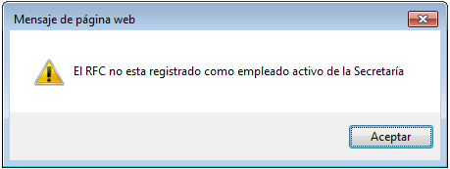
Si por el contrario el trabajador ya se encuentra registrado, en el sistema aparecerá un cuadro de diálogo como el que se muestra a continuación, cabe mencionar que podrá ingresar al portal sin ningún inconveniente teniendo a la mano su R.F.C y contraseña.
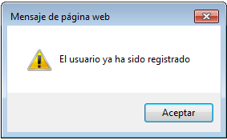
Una vez ingresados cada uno de los datos deberá dar clic sobre el botón “Aceptar” para finalizar con el registro, aparecerá un cuadro de diálogo el cual tendrá que confirmar dando clic sobre el botón “Aceptar” como se muestra a continuación:
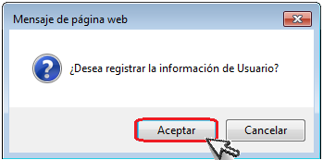
Finalmente se mostrará un cuadro de diálogo indicando que el registro del usuario fue exitoso, este se cerrará al dar clic sobre el botón “Aceptar”:
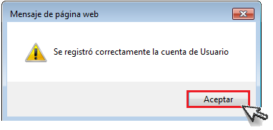
Acto seguido aparecerá automáticamente la pantalla principal del Portal de Autoservicios, para acceder bastará con que el trabajador ingrese su R.F.C. en mayúsculas, la contraseña con la que se registró previamente y dar clic sobre el botón “Entrar” como se muestra a continuación:
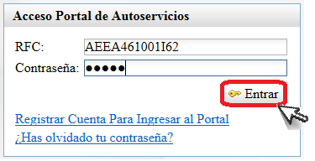
Una vez que ingrese al sistema se desplegará una pantalla como la siguiente:
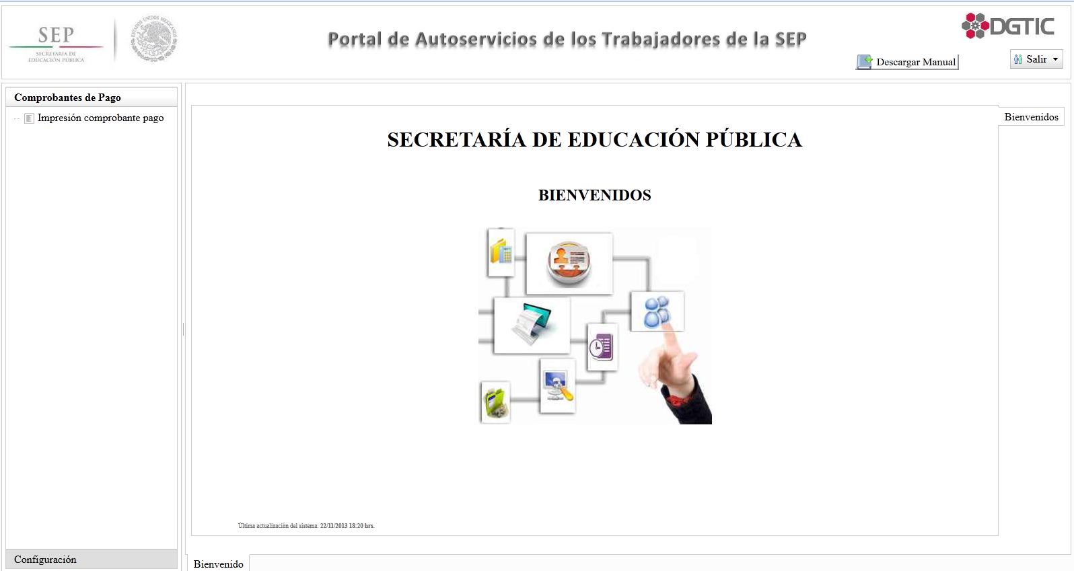
 | Una vez registrado el trabajador no será necesario que se vuelva a registrar para ingresar al portal.

Recuperar contraseña
Esta opción permitirá al usuario recuperar su contraseña en caso haberla olvidado, para poder ingresar a esta opción bastará con dar clic sobre la opción ¿Has olvidado tu contraseña? como se muestra a continuación:
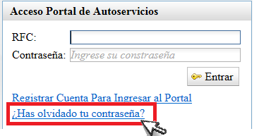
Aparecerá una pantalla como la que se muestra a continuación, en donde el usuario deberá de ingresar los siguientes datos:
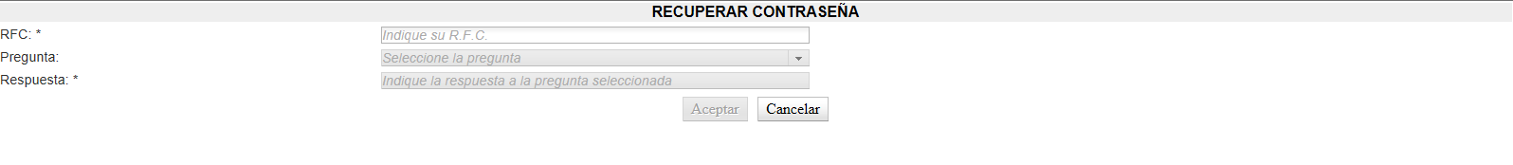
- R.F.C.: Este campo es de carácter obligatorio y corresponde al R.F.C. del trabajador que desea recuperar su contraseña.
- Pregunta: Este campo se llena de manera automática al ingresar el R.F.C. del trabajador y corresponde a la pregunta que el trabajador seleccionó durante su registro al sistema.
- Respuesta: Este campo es de carácter obligatorio y corresponde a la respuesta que el trabajador dio a la pregunta que seleccionó durante su registro al sistema.

Una vez ingresados todos los datos se deberá dar clic sobre el botón “Aceptar”, el sistema enviará automáticamente la contraseña generada al correo electrónico que el empleado ingreso durante el registro.
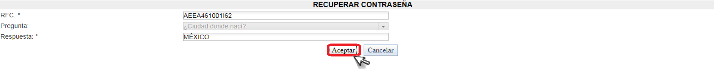
Acto seguido aparecerá un cuadro de diálogo el cual se informará que se envió a su correo electrónico registrado una nueva contraseña para ingresar al portal, como se muestra a continuación:
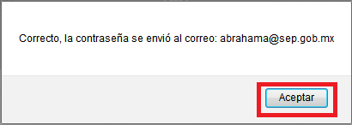
Deberá dar clic sobre el botón “Aceptar”, y aparecerá nuevamente la pantalla para ingresar al portal.
 | En su correo electrónico deberá recibir un correo indicando una nueva contraseña generada aleatoria y automáticamente con la que podrá ingresar al portal.

Comprobantes de Pago

Impresión comprobante pago

En este submódulo el trabajador podrá realizar la impresión de sus comprobantes de pago con un lapso de tiempo no mayor a 6 quincenas, para ello deberá de seleccionar del menú principal el módulo Comprobantes de Pago submódulo Impresión comprobante pago, se podrá visualizar una pantalla como la que se muestra a continuación:
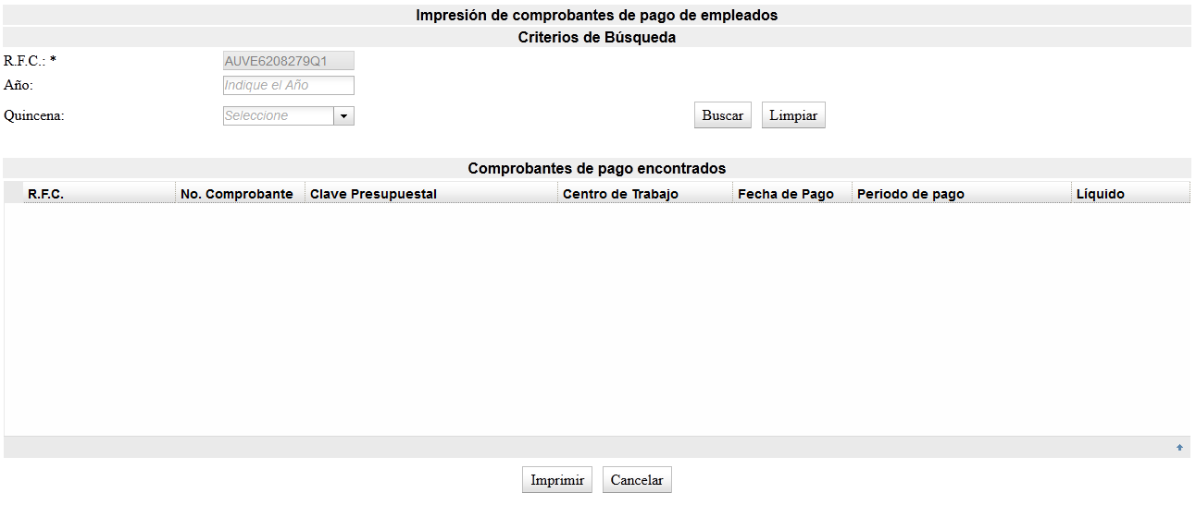

Esta pantalla se encuentra integrada por las siguientes secciones:

- Criterios de Búsqueda
- Comprobantes de pago encontrados

Criterios de Búsqueda
En esta sección se podrán ingresar los criterios que se consideren necesarios para facilitar la búsqueda de los comprobantes de pago, dicha información se podrá filtrar ingresando todos o alguno de los siguientes campos:
- R.F.C.: Aparecerá de manera automática de acuerdo al usuario que se encuentre en sesión, este campo no es editable.
- Año: Año al que corresponde el o los comprobantes de pago a buscar a partir del año 2014.
- Quincena: Quincena de pago a la que corresponde el o los comprobantes de pago a buscar.

Una vez ingresados los criterios de búsqueda de su elección deberá dar clic sobre el botón “Buscar” para así obtener en la sección “Comprobantes de pago encontrados” los comprobantes disponibles para su impresión.
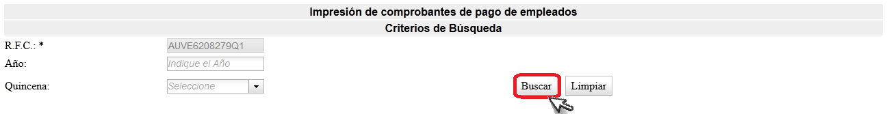
Si desea limpiar los campos correspondientes a los criterios de búsqueda previamente ingresados bastará con dar clic sobre el botón “Limpiar”.
Comprobantes de pago encontrados
Una vez que se realizó el proceso de búsqueda, descrito en el paso anterior, se podrá visualizar en esta sección los comprobantes de pago disponibles para su impresión como se muestra a continuación:
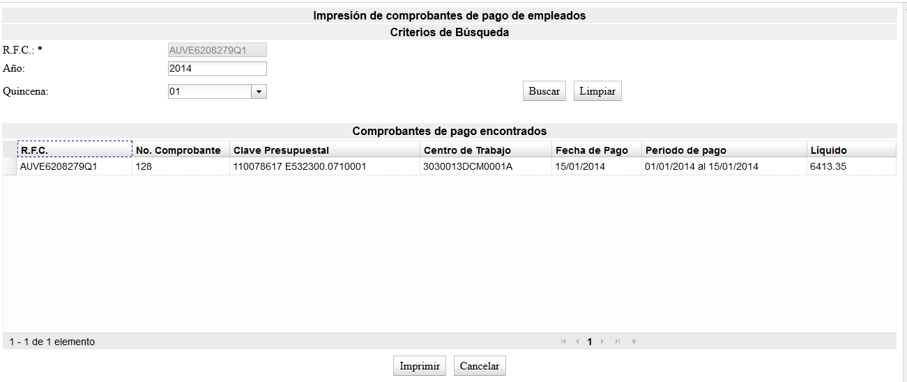

Para poder llevar a cabo la impresión del comprobante se deberá seleccionar uno de los registros recuperados y acto seguido dar clic sobre el botón “Imprimir” como se muestra a continuación:
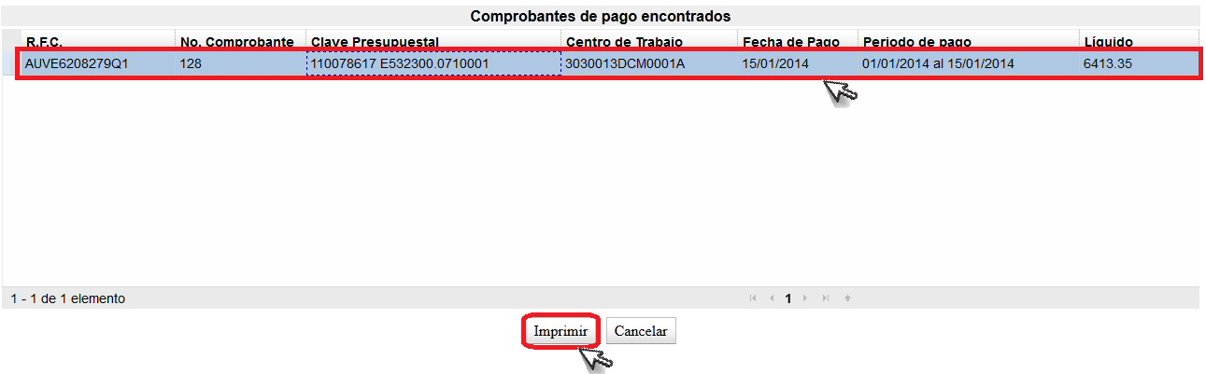
Aparecerá en la parte inferior de la pantalla un mensaje como el siguiente:
Se podrá elegir entre las opciones de Abrir, Guardar o Cancelar la descarga del archivo en formato PDF del Comprobante de pago, en este caso se recomienda dar clic sobre la opción de “Guardar” o bien “Guardar como” para elegir la ubicación de su elección, como se muestra a continuación:
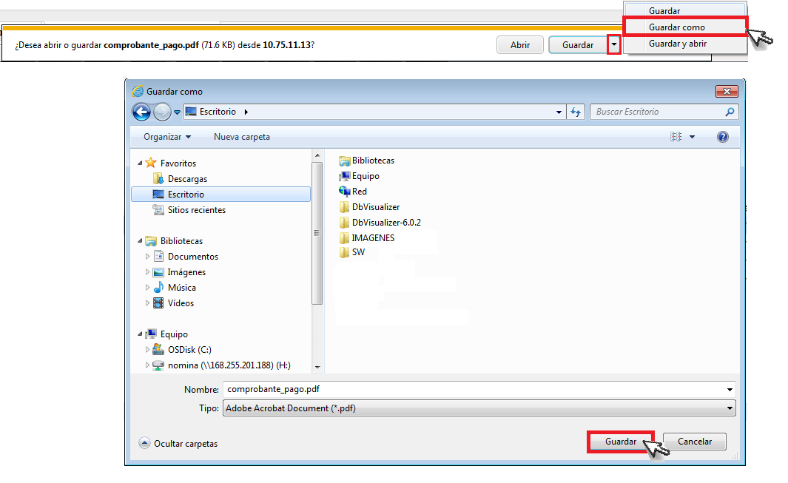
Una vez guardado el archivo se mostrará en pantalla un mensaje como el que se muestra a continuación, deberá dar clic sobre la opción “Abrir”:
Acto seguido se visualizará en pantalla el Comprobante de Pago en formato PDF el cual estará listo para imprimir:
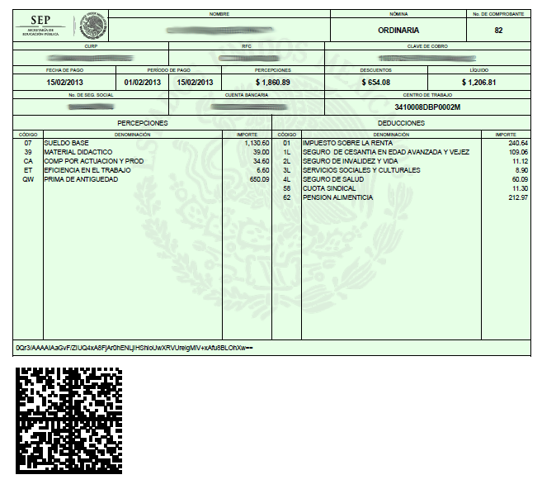
Si desea salir del submódulo bastará con dar clic sobre el botón “Cancelar”.

Constancia de Sueldos y Salarios

Impresión Formulario 37

En este submódulo el trabajador podrá realizar la impresión de sus constancias de sueldos y salarios (formulario 37) siempre y cuando tengan ingresos superiores a los $400,000.00 o bien menores o iguales a los $400,000.00 y hayan realizado la solicitud de dicha constancia, para ello deberá de seleccionar del menú principal el módulo Constancia de Sueldos y Salarios submódulo Impresión Formulario 37, se podrá visualizar una pantalla como la que se muestra a continuación:
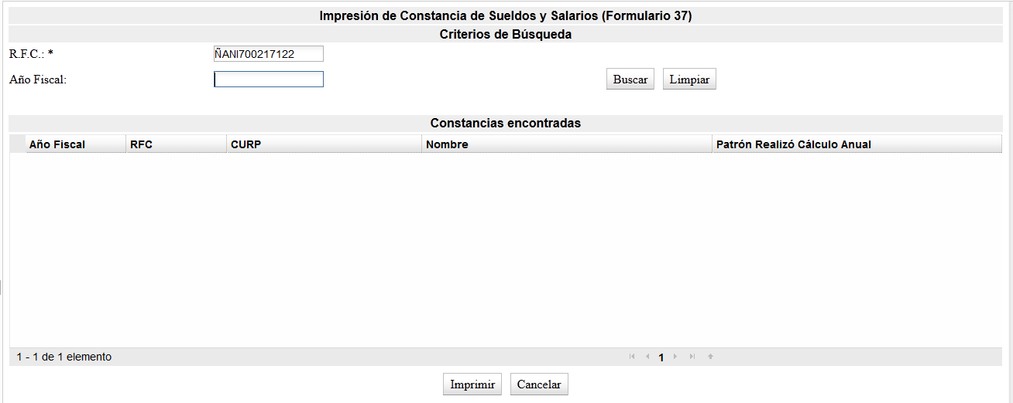
Esta pantalla se encuentra integrada por las siguientes secciones:

- Criterios de Búsqueda
- Comprobantes de pago encontrados

Criterios de Búsqueda
En esta sección se podrán ingresar los criterios que se consideren necesarios para facilitar la búsqueda de las constancias, dicha información se podrá filtrar ingresando todos o alguno de los siguientes campos:
- R.F.C.: Aparecerá de manera automática de acuerdo al usuario que se encuentre en sesión, este campo no es editable.
- Año: Año al que corresponde la constancia a buscar a partir del año 2014.

Una vez ingresados los criterios de búsqueda de su elección deberá dar clic sobre el botón “Buscar” para así obtener en la sección “Constancias Encontradas” las constancias disponibles para su impresión.
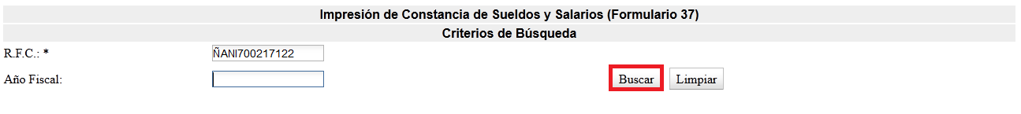
Si desea limpiar los campos correspondientes a los criterios de búsqueda previamente ingresados bastará con dar clic sobre el botón “Limpiar”.

Constancias encontradas
Una vez que se realizó el proceso de búsqueda, descrito en el paso anterior, se podrá visualizar en esta sección las constancias disponibles para su impresión como se muestra a continuación:

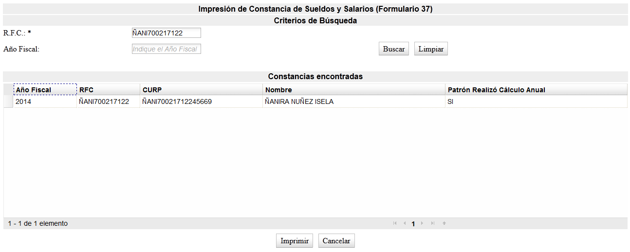

Para poder llevar a cabo la impresión de la constancia se deberá seleccionar uno de los registros recuperados y acto seguido dar clic sobre el botón “Imprimir” como se muestra a continuación:

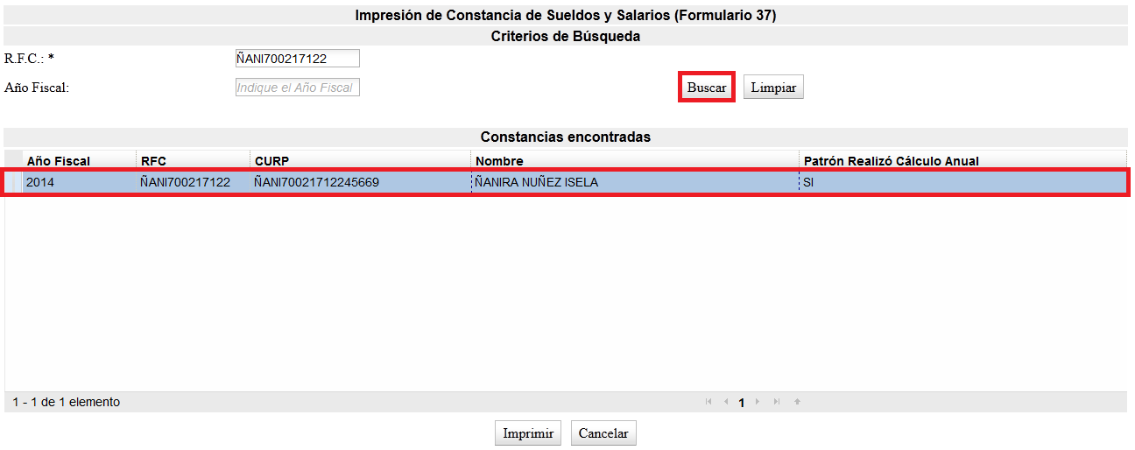
Aparecerá en la parte inferior de la pantalla un mensaje como el siguiente:

Se podrá elegir entre las opciones de Abrir, Guardar o Cancelar la descarga del archivo en formato PDF de la constancia (Formulario 37), en este caso se recomienda dar clic sobre la opción de “Guardar” o bien “Guardar como” para elegir la ubicación de su elección, como se muestra a continuación:
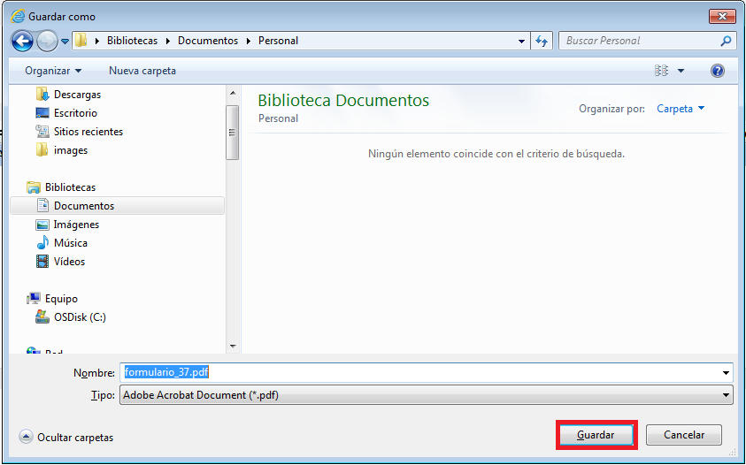

Una vez guardado el archivo se mostrará en pantalla un mensaje como el que se muestra a continuación, deberá dar clic sobre la opción “Abrir”:

Acto seguido se visualizará en pantalla la constancia en formato PDF la cual estará lista para imprimir.
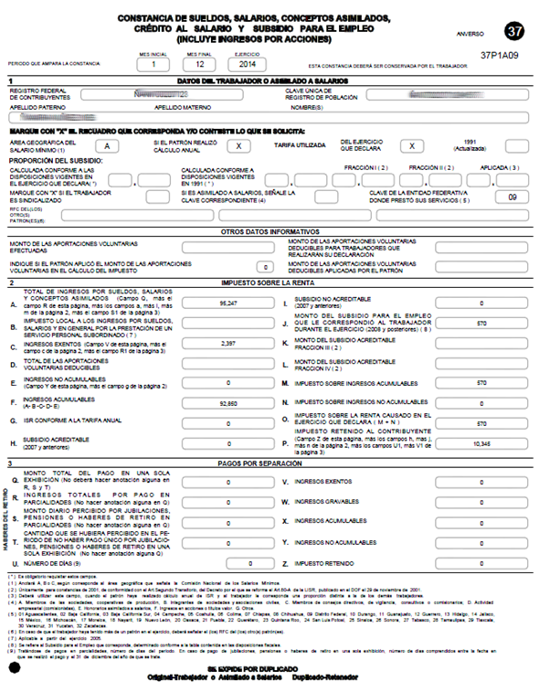

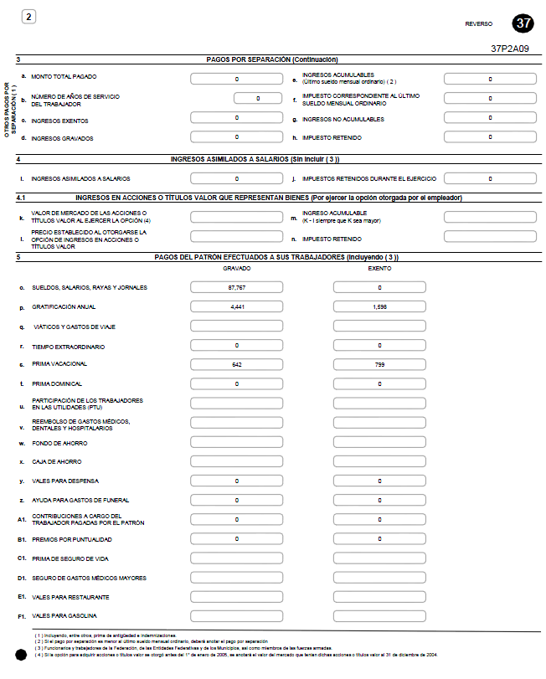

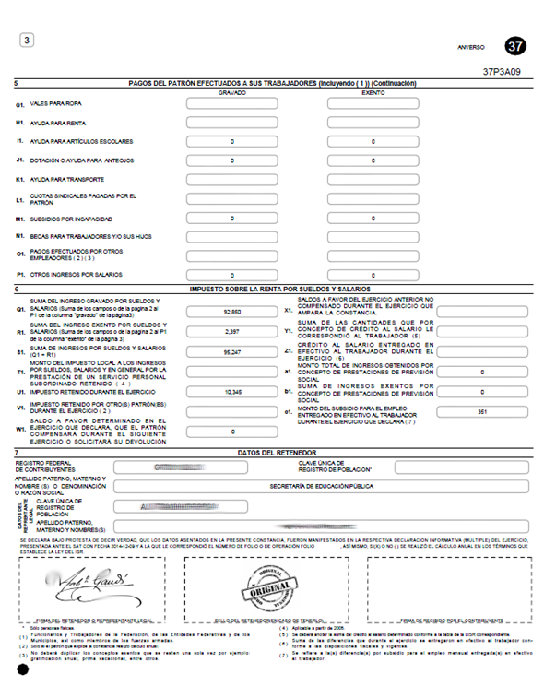
Si desea salir del submódulo bastará con dar clic sobre el botón “Cancelar”.

Configuración

Cambio de Contraseña

En este submódulo el trabajador podrá realizar el cambio de su contraseña y de su correo electrónico, así como la pregunta de seguridad en caso de olvidar su contraseña, para ello deberá de seleccionar del menú principal el módulo Configuración submódulo Cambio de Contraseña, se podrá visualizar una pantalla como la que se muestra a continuación:

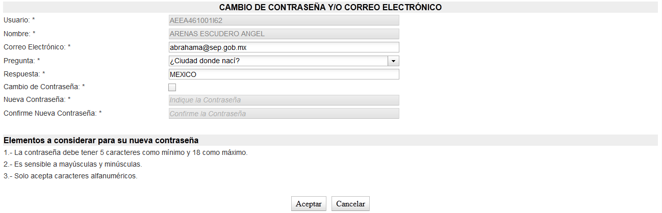

Esta pantalla muestra los datos personales del usuario y los campos que la integran son:

- Usuario: Este campo se llena de manera automática y corresponde al R.F.C. del usuario que se encuentra en sesión, no es editable.

- Nombre: Este campo se llena de manera automática y corresponde al nombre del usuario que se encuentra en sesión, no es editable.

- Correo Electrónico: Este campo es de carácter obligatorio y corresponde al correo electrónico del usuario que se encuentra en sesión, puede ser modificado.

- Pregunta: Este campo es de carácter obligatorio y corresponde a la pregunta que el usuario eligió en caso de olvidar su contraseña, puede ser modificada.

- Respuesta: Este campo es de carácter obligatorio y corresponde a la respuesta que se le dio a la pregunta seleccionada por el usuario en caso de olvidar su contraseña, puede ser modifica.

- Cambio de Contraseña: Este campo debe de ser seleccionado sólo en caso de que se desee modificar la contraseña actual del usuario, habilita los campos “Nueva Contraseña” y “Confirme Nueva Contraseña”.

- Nueva Contraseña: Este campo es de carácter obligatorio en caso de querer modificar la contraseña actual del usuario.

- Confirme Nueva Contraseña: Este campo es de carácter obligatorio en caso de querer modificar la contraseña actual del usuario y debe de ser idéntico a la contraseña ingresada en el campo “Nueva Contraseña”.

 | Al ingresar la nueva contraseña se deberán de tomar en cuenta las siguientes características:  1.- La contraseña debe tener 5 caracteres como mínimo y 18 como máximo.  2.- Es sensible a mayúsculas y minúsculas.  3.- Solo acepta caracteres alfanuméricos.

Una vez que se hayan modificado los campos deseados deberá dar clic sobre el botón “Aceptar” como se muestra a continuación:
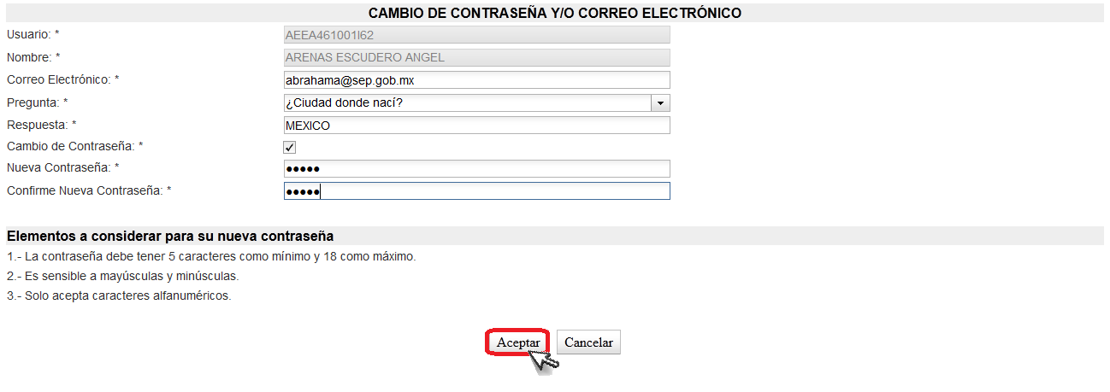
Aparecerá un cuadro de diálogo indicando si desea modificar la información del usuario, si así lo desea deberá dar clic sobre el botón “Aceptar” para que los cambios sean almacenados, en caso contario deberá dar clic en “Cancelar” y los cambios no surtirán efecto:
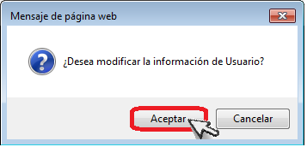
Una vez aceptada la modificación de la información del usuario, el sistema mostrará en la parte superior izquierda de la pantalla un mensaje confirmando la acción realizada como se muestra a continuación:
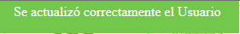
Si desea salir del submódulo bastará con dar clic sobre el botón “Cancelar”.

